Fonctions utilisées

Logiciel: GV SIG

N° de la leçon:

Thème: Pluri SIG – stage territoire – feuille de route

Table des matières
1 - La carte 2
2 - Création du parcours – les consignes 3
3 - Feuille de route 4

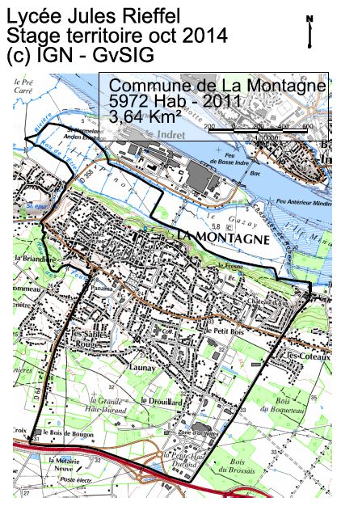
La carte

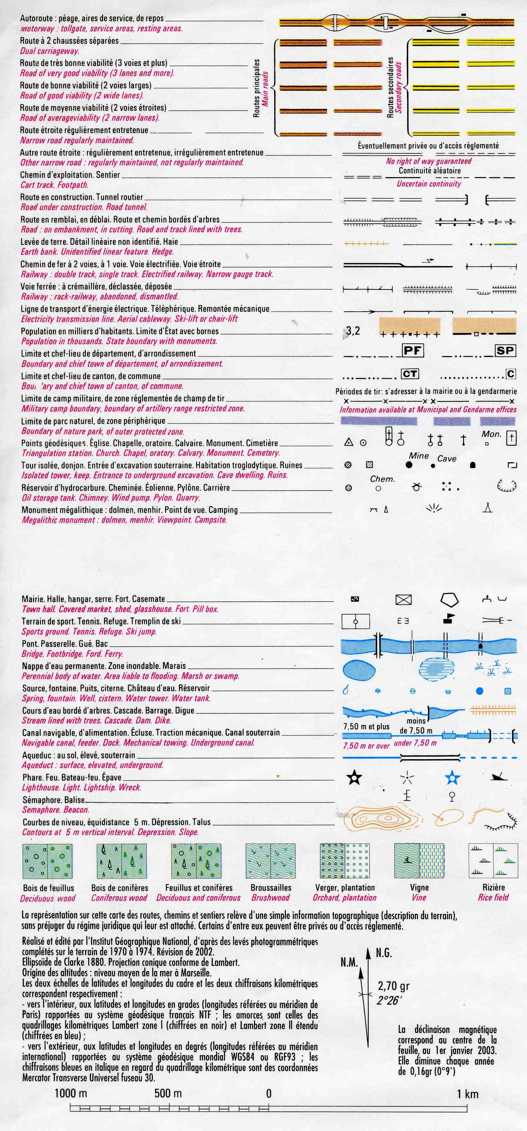
Création du parcours – les consignes
Vous êtes des êtres sensibles, laissez vous porter... Cet atelier devrait vous donner la possibilité de satisfaire votre curiosité.
Constituez des groupes de 4 personnes.
Vous noterez sur un document papier les noms des personnes de votre groupe.
Repérez sur la carte au crayon à papier gris les points remarquables de la commune.
(ex : croix, église, relief particulier...)
Tracer sur la carte papier un itinéraire passant près de vos points remarquables et se faisant en 2h30 maxi (Tablez sur 7 ou 8 km).
Vous prendrez en considération la faisabilité du parcours :
  - danger des routes
  - hors piste (il n'y a pas d'avalanche mais quid du beau taureau?)

Feuille de route
Sur une autre feuille de papier libre réaliser un tableau avec les étapes de votre parcours, la distance entre les points...
exemple de feuille de route :
Etape | Lieu | Dist/Direction | Danger | A observer | Photos | Remarque
Depart | Eglise
Pt 1 | Ecole | 300m  sud est | Sur route, circul | Sur chemin evolution habitat | Centre ville  puis école | Taille de l'ecole

